**Perancangan Sistem Informasi Pemberkasan**

**Arsip Dinamis Berbasis Web**

**Alin Aminudin1, Thoyyibah Tanjung2**

Teknik Informatika, Universitas Pamulang, JL.Raya Puspitek No. 46 Buaran, Serpong, Tangerang Selatan, Banten, Indonesia, 15417

e-mail: [1alindeo12@gmail.com](mailto:1alindeo12@gmail.com), 2dosen

|  |  |
| --- | --- |
| Submitted Date: MMMM dd, yyyy | Reviewed Date: MMMM dd, yyyy |
| Revised Date: MMMM dd, yyyy | Accepted Date: MMMM dd, yyyy |

## Abstract

*PT. Griya Indah Persada is a company engaged in the housing industry located in South Taangerang City. In filing archives, archiving staff still use conventional methods, namely by storing archive files on a shelf in a special room, searching for files manually, making file records reports using a book, and sending files still using conventional media. Based on these problems, the author provides a proposal by creating a web-based dynamic archive filing information system, so that it is hoped that it can help archive staff in managing existing archives. In this study, the author uses the Extreme Programming method using the Hypertext Preprocessor (PHP) programming language, bootstrap framework and MySQL database. The stages of this research include analysis of the current system, analysis of the proposed system, system design, implementation and testing. With a dynamic archive filing information system, the archive storage process can be done digitally by adding information about the archive, making it easy to find again if needed. In the process of applying information systems, training for archive staff and employees can be carried out in using dynamic archive filing information systems.*

*Keywords: Extreme Programming; Information Systems; Files; PHP*

**Abstrak**

PT. Griya Indah Persada merupakan sebuah perusahaan yang begerak di bidang industri perumahan yang berlokasi di Kota Taangerang Selatan. Dalam melakukkan pemberkasan arsip staf kearsipan masih menggunakan metode konvensional, yaitu dengan menyimpan berkas arsip ke dalam rak di dalam satu ruangan khusus, mencari berkas dengan cara manual, membuat laporan catatan berkas menggunakan sebuah buku, serta melakukkan pengiriman berkas masih menggunakan media konvensional. Berdasarkan masalah tersebut penulis memberikan sebuah usulan dengan membuat sistem informasi pemberkasan arsip dinamis berbasis *web*, sehingga di harapkan dapat membantu staf arsip dalam mengelola arsip-arsip yang ada. Dalam penelitian ini penulis menggunakan metode *Extreme Programming* dengan menggunakan bahasa pemrograman *Hypertext Preprocessor* (PHP), *framework bootstrap* dan database *MySQL*. Tahapan penelitian ini meliputi analisis sistem yang sedang berjalan, analasis sistem yang diusulkan, perancangan sistem, implementasi dan pengujian. Dengan sistem informasi pemberkasan arsip dinamis proses penyimpanan arsip dapat dilakukkan secara digital dengan menambahakan data informasi mengenai arsip, sehingga mudah untuk di cari kembali jika dibutuhkan. Dalam proses pengaplikasian sistem informasi dapat dilakukkan pelatihan terhadap staf arsip dan pegawai dalam menggunakan sistem informasi pemberkasan arsip dinamis.

Kata kunci : *Extreme Programming*; Sistem Informasi; Arsip; *PHP*

## Pendahuluan

Perkembangan teknologi yang begitu pesat memberikan pengaruh terhadap berbagai aspek dalam kehidupan manusia. Peran teknologi yang begitu penting dapat membantu proses aktifitas kerja di sebuah instansi perkantoran baik lembaga pemerintahan maupun swasta. Penerapan teknologi dan informasi berguna untuk mempermudah kegiatan administrasi sebuah perkantoran, salah satunya dalam hal pemberkasan arsip dinamis di PT Griya Indah Persada.

Arsip merupakan sebuah riwayat dari kejadian-kejadian yang sudah dilalui oleh sebuah institusi. Hal ini menjadi sangat penting untuk dijaga dan dirawat sesuai mekanisme atau tahapan dalam kearsipan seperti ketersediaan ruang arsip, adanya sumber daya manusia yang mengelola kearsipan, aturan pengelolaan arsip serta sistem yang memadai.. Arsip memiliki beberapa jenis seperti arsip dinamis aktif dan inaktif , serta arsip statis.(Riana et al, 2020).

Arsip dinamis merupakan arsip yang digunakan secara langsung dalam kegiatan pencipta arsip dan disimpan selama periode atau jangka waktu tertentu. Sedangkan pengelolaan arsip dinamis adalah proses pengendalian arsip dinamis secara efisien, efektif, dan sistematis yang meliputi penciptaan, penggunaan dan pemeliharaan, serta penyusutan arsip. (Riana et al, 2020).

Di dalam PT Griya Indah Persada pemberkasan arsip di kelola oleh staf kearsipan yang berada di dalam divisi legal, staf kearsipan memiliki tanggung jawab dalam mengelola arsip yang akan disimpan maupun yang akan di gunakan untuk operasional kerja. Namun prosedur yang di lakukkan dalam hal pemberkasan arsip masih menggunakan metode konvensional yaitu, penyimpan berkas masih menggunakan sebuah map yang tersusun di dalam sebuah rak, serta penggunaan sebuah buku dalam pembuatan catatan pemberkasan arsip. Sehingga prosedur yang di lakukkan, dinilai masih kurang efektif dan efisien. Selain itu terdapat beberapa kendala yang masih terjadi dalam pelaksanaan kerasipan seperti penacarian berkas menggunakan metode manual yang membutuhkan waktu lebih lama, pengiriman berkas kepada pegawai masih menggunakan media konvensional. Oleh karena itu diperlukan sebuah sistem yang dapat mengelola pemberkasan arsip secara sistematis yang efektif dan efisien sesuai aturan yang berlaku.

Berdasarkan permasalahan pemberkasan arsip khususnya arsip dinamis pada PT Griya Indah Perasada, maka diperlukan rancangan sebuah sistem pemberkasan arsip dinamis yang dapat mendukung kelancaran aktivitas kerasipan pada PT Griya Indah Persada, yang dikelola oleh staf kerasipan. Dimulai dengan penyimpanan arsip secara digital dengan memasukkan informasi mengenai arsip yang akan disimpan secara lengkap, pembuatan catatan pemberkasan dilakukkan secara sistematis sesuai dengan aktivitas kearsipan yang dilakukkan secara tepat, menggunakan metode tertentu dalam memudahkan pencarian arsip-arsip yang telah tersimpan. Pengelolaan pengiriman arsip dilakukkan menggunakan sistem informasi yang telah terhubung antara staf kerasipan dengan pegawai.

Oleh karena itu dengan, dirancangnya sistem informasi yang dapat mengelola pemberkasan arsip dinamis pada perusahaan PT. Griya Indah Persada, diharapkan mampu memberikan solusi yang tepat sesuai kepentingan dan elatisitas sistem kearsipan yang di rancang dengan pertimbangan perluasan sistem penyimpanan dimasa kini dan yang akan datang. Maka penulis terdorong untuk mengangkat judul **“**Perancangan Sistem Informasi Pemberkasan Arsip Dinamis Berbasis Web”.

## Metodologi

Metode pengembangan sistem yang di gunakan dalam penelitian ini adalah metode *Extreme Progamming* (XP), Adapun tahapannya antara lain:

1. ***Planning***

Tahapan ini merupakan langkah awal dalam pembangunan sistem dimana dalam tahapan ini dilakukan beberapa kegiatan perencanaan yaitu, identifikasi permasalahan, menganalisa kebutuhan sampai dengan penetapan jadwal pelaksanaan pembangunan sistem.

1. ***Design***

Tahapan berikutnya adalah perancangan dimana pada tahapan ini dilakukan kegiatan pemodelan yang dimulai dari pemodelan sistem, pemodelan arsitektur sampai dengan pemodelan basis data.

1. ***Coding***

Tahapan ini merupakan kegiatan penerapan pemodelan yang sudah dibuat kedalam bentuk user inteface dengan menggunakan bahasa pemrograman.

1. ***Testing***

Setelah tahapan pengkodean selesai, kemudian dilakukan tahapan pengujian sistem untuk mengetahui kesalahan apa saja yang timbul saat aplikasi sedang berjalan serta mengetahui apakah sistem yang dibangun sudah sesuai dengan kebutuhan pengguna.

1. Penelitian Terkait

Penelitian-penelitian yang berkaitan dengan topik ini adalah sebagai berikut :

* + - 1. Pekembangan teknologi kian hari semakin meningkat dan persaingan industri dalam bidang ini semakin meningkat dan persaingan industri dalam bidang ini semakin ketat. Kebutuhan daya yang begitu tinggi membutuhkan sebuah sistem yang kuat, tepat, dan akurat. Kediri Mall memiliki kebutuhan arsip yang tinggi, sehingga memerlukan adanya sebuah sistem yang dapat membantu meningkatkan kinerja perusahaan. Sistem pemberkasan arsip yang di susun oleh penulis di harapkan dapat memberikan manfaat dalam menunjang kebutuhan operasional perusahaan, serta sistem ini dapat di kembangkan agar lebih efektif. (Nurul Indra Fujiantoro).
      2. Dalam penelitiannya, peneliti menilai dalam upaya meningkatkan kinerja Kejaksaan Negeri Republik Indonesia guna terselenggaranya pelayanan yang baik dan efektif kepada masyarakat , perlu adanya penggunaan sistem informasi. Dalam melaksanakan fungsi, tugas dan wewenanggnya, Kejaksaan Republik Indonesia dalam bidang penuntutan harus mampu mewujudkan kepastian hukum, ketertiban hukum, keadilan, dan kebenaran berdasarkan hukum dan norma – norma keagamaan. Untuk itu penelti melakukkan analisis, perancagan sebuah sistem yang dapat membuat, mengelola dan mengarsipkan berkas – berkas yang ada pada bagian pidana umum dan pidana khusus guna kemudahan pembuatan laporan bulanan dan tahunan sebagai kontrol kepada Kepala Kejaksaan Negeri Mempawah. (Sandra Aliska et al,).
      3. Dalam penelitiannya, peneliti mengungkapkan Kejaksaan Negeri Kabupaten Madiun terbagi dalam lima bidang diantaranya, bidang Intelejen, bidang Pidana Umum, bidang Pidana Khusus, bidang Perdata dan Tata Usaha Negara (Datun), dan bidang Pembinaan. Terdapat salah satu masalah khusus di dalam bidang Pidana Umum yaitu Penyidik Kepolisian Area kabupaten Madiun merasa kesulitan dalam pengiriman surat SPDP (Surat Perintah Dimulainya Penyelidikan) dikarenakan masih menggunakan sistem manual. Untuk itu peneliti merancang sebuah sistem yang dapat membantu bidang Pidana Umum Kabupaten Madiun dalam manajemen penanganan perkara untuk mengelola berkas perkara data tersangka menggunakan metode waterfall sebagai metode penelitian. (Maria ulfa Indrasari et al,)
      4. Dalam Penelitiannya, peneliti mengunkapkan bahwa dosen berkewajiban untuk merencanakan, melaksanakan proses pembelajaran, serta nilai dan mengevaluasi hasil pembelajaran. Diperlukan adanya dokumentasi yang dapat membuktikan bahwa dosen telah melakukkan tugas tersebut. Di dalam Universitas Lampung prose penyusunan masilh dilakukkan secara manual, sehingga membutuhkan waktu lebih dalam pengerjaannya, sedangkan dosen memiliki banyak pekerjaan. oleh karena itu penulis berinisiatif untuk membuat sistem yang dapat menangani masalah tersebut dengan sistem informasi pemberkasan perkuliahan berbasis website menggunakan laravel. Di harapkan dapat membantu dosen dalam melakukkan penyusunan perangkat perkuliahan dengan adanya fitur generate dari data sebelumnya. (Dicky Kurniawan AM et al,).
      5. Dalam penelitiannya, peneliti mengungkapkan masalah pada sistem berjalan di STES Islamic Village adala cara mem-filter pengajuan judul masih konvensional, kartu catatan bimbingan skripsi merupakan kontrol tunggal untuk memonitor perkembangan penulisan skripsi mahasiswa, dan peran BAK dalam mengelola berkas hardcopy dan soft copy skripsi yang belum maksimal. Untuk memecahakan masalah tersebut penulis melakukkan penelitian yang bertujuan untuk membuat aplikasi yang mampu mempercepat proses duplikasi tema, atau judul skripsi, mengelola berkas *hard copy* dan *soft copy* skripsi dan *monitoring* perkembangan skripsi mahasiswa. Perancangan dan pembuatan sistem informasi pemberkasan skripsi dengan basis web dan menggunakan bahasa *PHP* serta database *MySQL.*(Pungky Hari Wira Atmaja).

## Implementasi

1. Perancangan Basis Data
2. ERD (*Entity Relation Diagram)*

Pada *Entity Relation Diagram* (ERD) terdiri dari sekumpulan objek dasar, yaitu entitas-entitas yang saling berhubungan, dalam sistem penghitungan kebutuhan gizi ibu hamil di Posyandu Merah Delima yang diusulkan sebagai berikut :

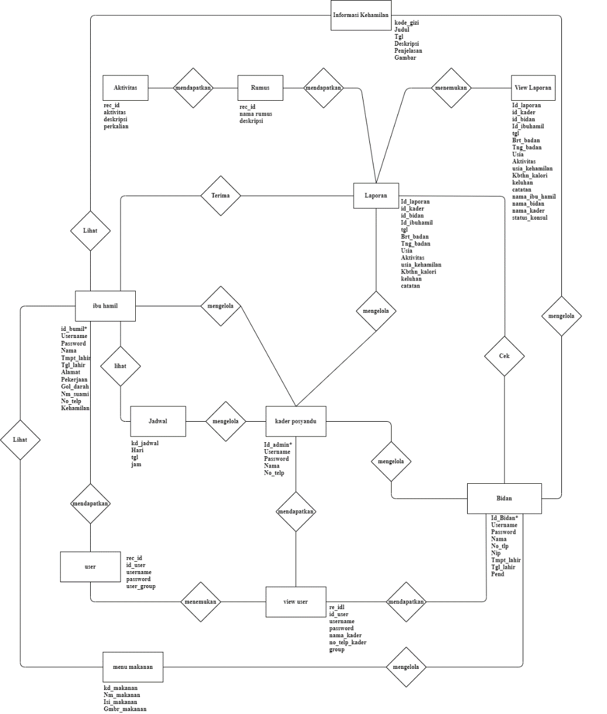

Gambar 3. 1 ERD (*Entity Relation Diagram)*

Pada ERD tersebut menjelaskan terdapat 12 tabel dan beberapa field pada setiap tabel. Terdapat 7 tabel yang memiliki relasi dengan 1 tabel yaitu, bidan, ibu hamil, laporan, jadwal, menu_makanan dan informai gizi yang memiliki relasi dengan tabel kader posyandu dan beberapa tabel yang saling terhubung satu dengan yang lain.

1. Transformasi Entity Relation Diagram (ERD) ke Bentuk Logical Record Structure (LRS)

Berikut merupakan Transformasi ERD ke LRS yang digambarkan sebagai berikut :

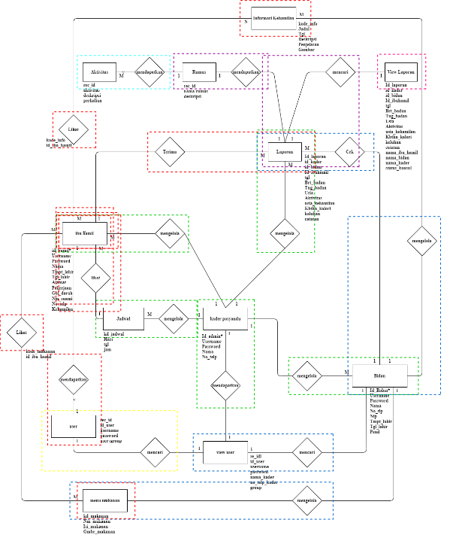

Gambar 3. 2 Transformasi ERD

Pada Transformasi ERD ke LRS ini menjelaskan terdapat

1. LRS (*Logical Record Structure)*

Berikut merupakan *Logical Record Structure* atau LRS yang digambarkan sebagai berikut :

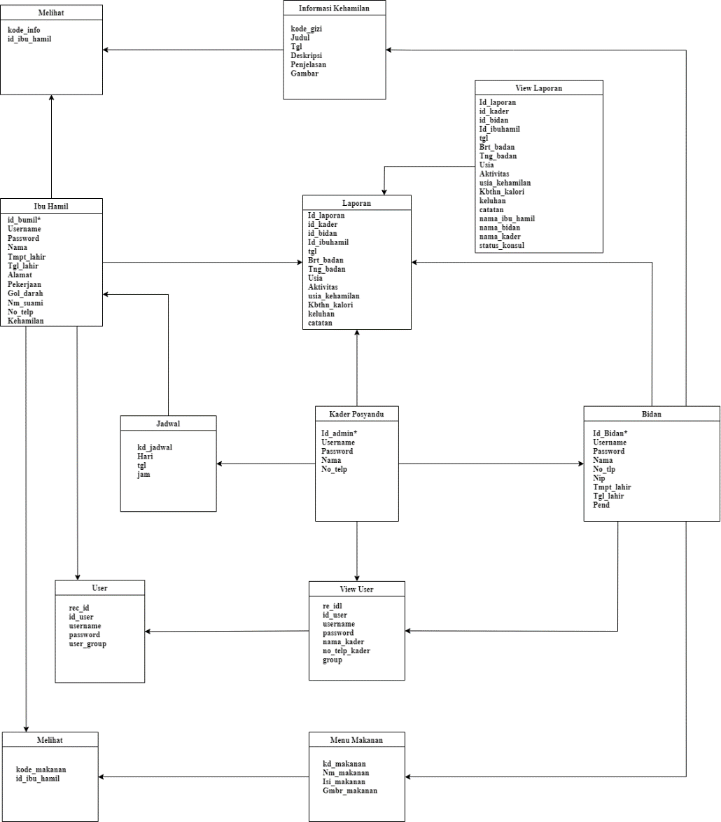

Gambar 3. 3 LRS (*Logical Record Structure)*

1. Perencanaan Aplikasi
2. *Use Case Diagram*

*Use case diagram* menggambarkan secara grafis perilaku software aplikasi. Adapun *use case digram* dibawah ini :

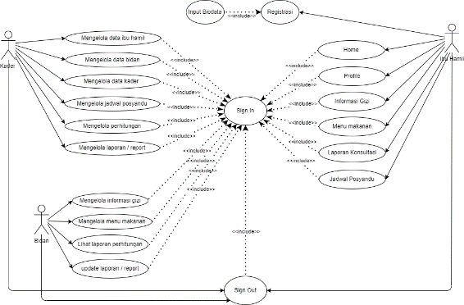

Gambar 3. 4 *Use Case Diagram*

Pada perancangan dengan menggunakan *use case* diagram, sistem memiliki 3 aktor yang terlibat di dalamnya, yaitu Kader, Ibu Hamil dan Bidan. Masing-masing aktor memiliki aktivitas yanng dapat dilaksanakan.

1. *Activity Diagram*

Menggambarkan dokumentasi alur kerja pada perancangan aplikasi penghitungan gizi untuk ibu hamil yang bertujuan untuk melihat alur proses sistem yang di rancang.

1. *Activity Diagram* Kelola Data Ibu Hamil

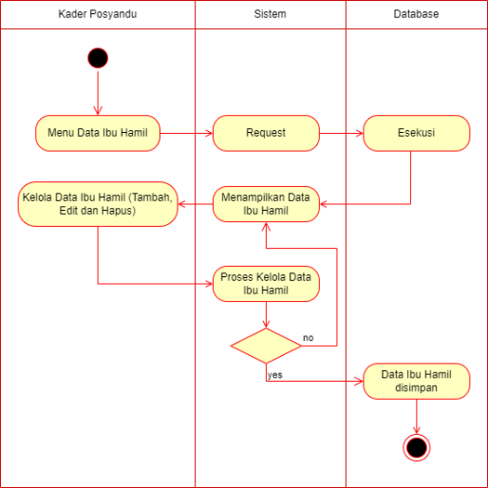

Gambar 3. 5 *Activity Diagram* Kelola Data Ibu Hamil

1. *Activity Diagram* Kelola Data Bidan

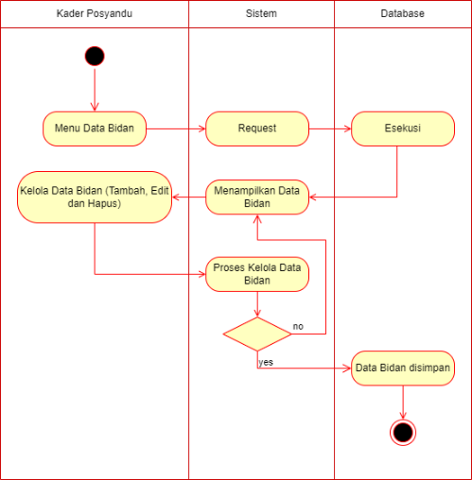

Gambar 3. 6 *Activity Diagram* Kelola Data Bidan

1. *Activity Diagram* Kelola Data Kader

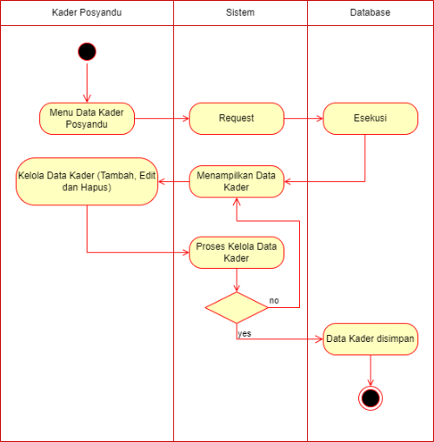

Gambar 3. 7 *Activity Diagram* Kelola Data Kader

1. *Activity Diagram* Kelola Jadwal

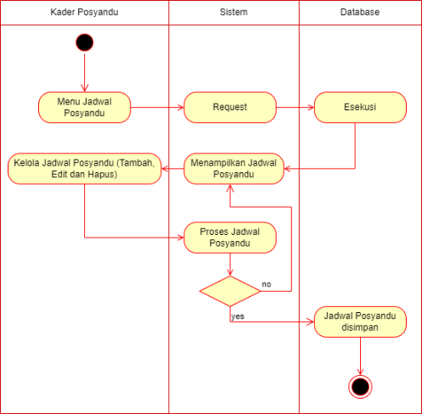

Gambar 3. 8 *Activity Diagram* Kelola Jadwal

1. *Activity Diagram* Kelola Penghitungan

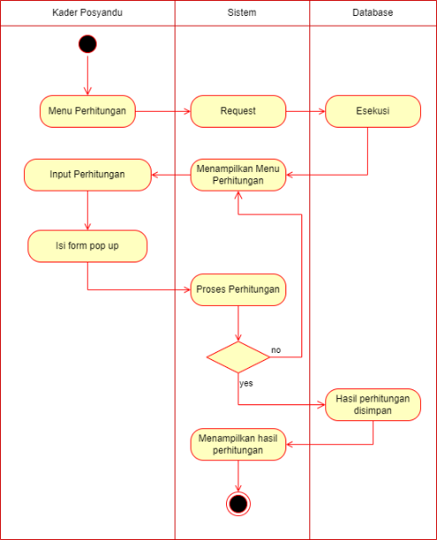

Gambar 3. 9 *Activity Diagram* Kelola Penghitungan

1. *Activity Diagram* Laporan

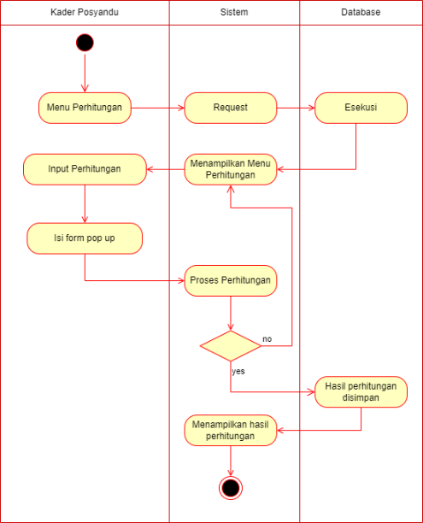

Gambar 3. 10 *Activity Diagram* Laporan

1. *Activity Diagram* Kelola Informasi Kehamilan

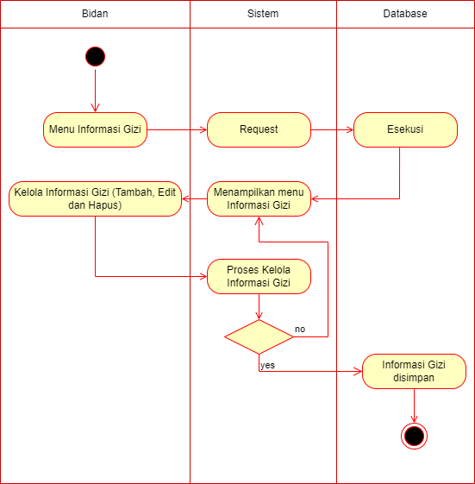

Gambar 3. 11 *Activity Diagram* Kelola Informasi Kehamilan

1. *Activity Diagram* Kelola Menu Makanan

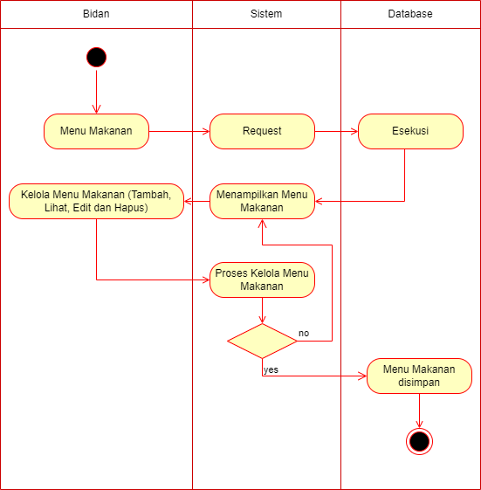

Gambar 3. 12 *Activity Diagram* Kelola Menu Makan

1. *Activity Diagram* Konsultasi

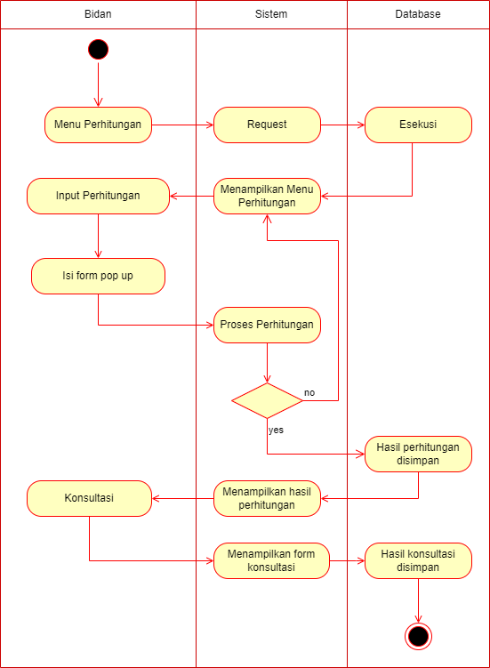

Gambar 3. 13 *Activity Diagram* Kelola Konsultasi

1. *Activity Diagram* Registrasi

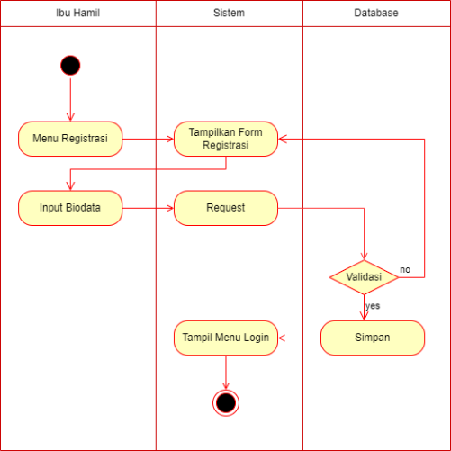

Gambar 3. 14 *Activity Diagram* Registrasi

1. *Activity Diagram* Login

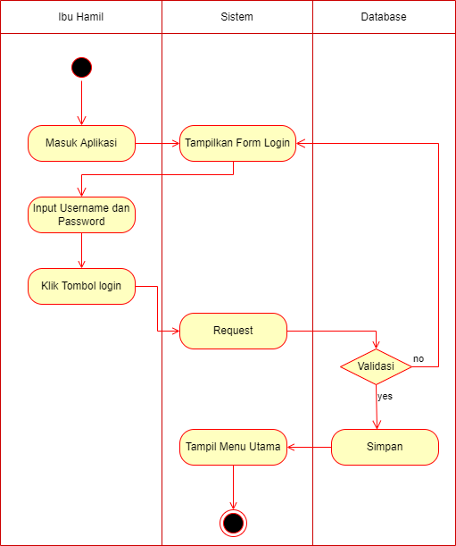

Gambar 3. 15 *Activity Diagram Login*

1. *Sequence Diagram*
2. *Sequence Diagram Kelola Data Ibu Hamil*

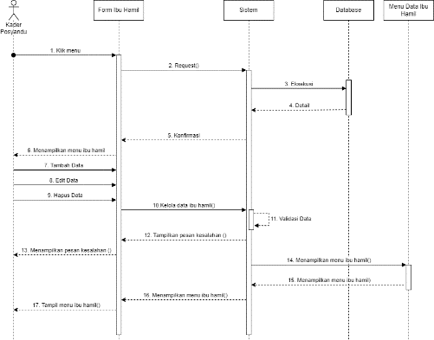

1. *Sequence Diagram Kelola Data Bidan*

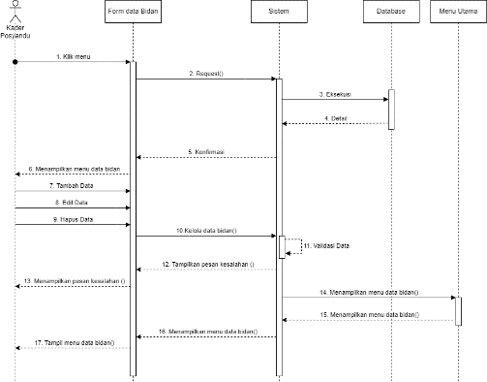

1. *Sequence Diagram Kelola Data Kader*

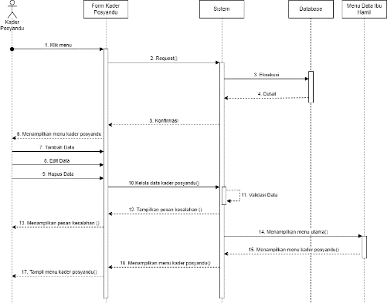

1. *Sequence Diagram Kelola Jadwal*

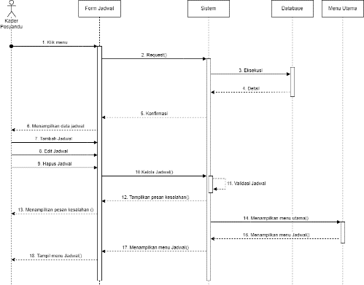

1. *Sequence Diagram Kelola Penghitungan*

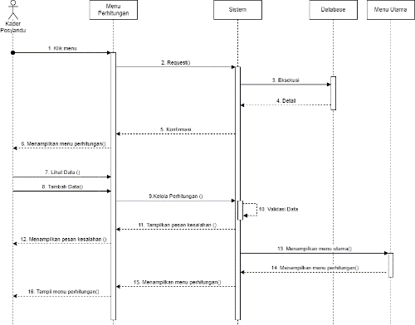

1. *Sequence Diagram Laporan*

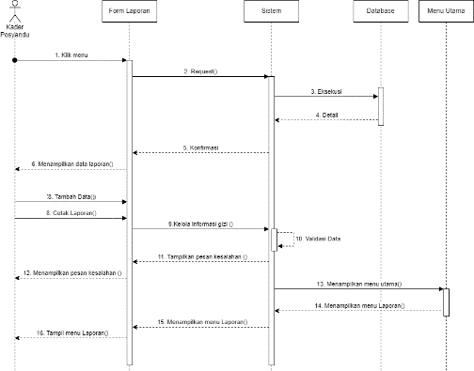

1. *Sequence Diagram Kelola Informasi Kehamilan*

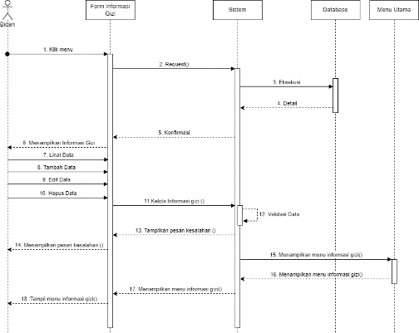

1. *Sequence Diagram Kelola Menu Makanan*

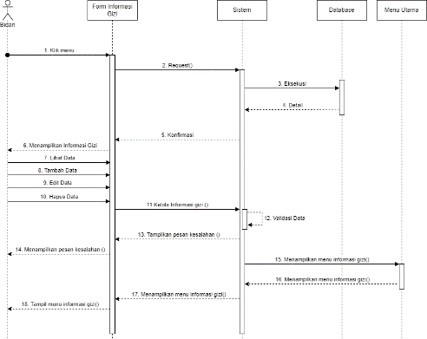

1. *Sequence Diagram Konsultasi*

**

1. *Sequence Diagram Registrasi*

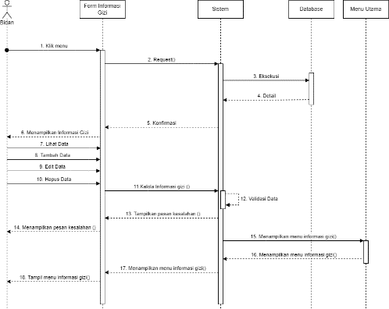

1. *Sequence Diagram Login*

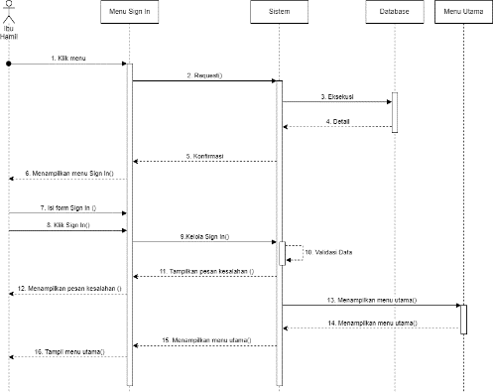

1. *Class Diagram*

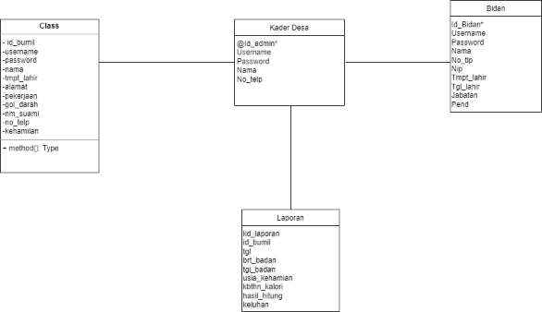

1. Rancangan Antar Muka
2. Rancangan Halaman *Sign In*

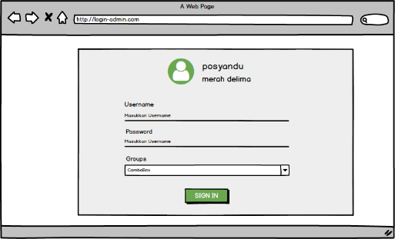

1. Rancangan Halaman Kelola Data Ibu Hamil

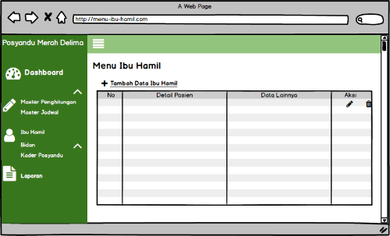

1. Rancangan Halaman Kelola Data Bidan

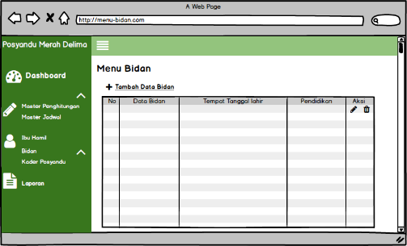

1. Rancangan Halaman Kelola Data Kader

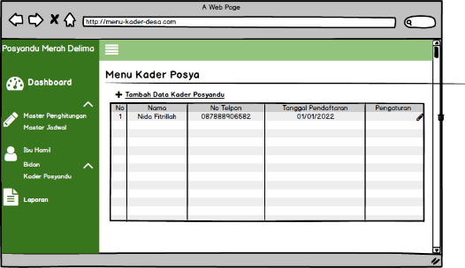

1. Rancangan Halaman Kelola Jadwal

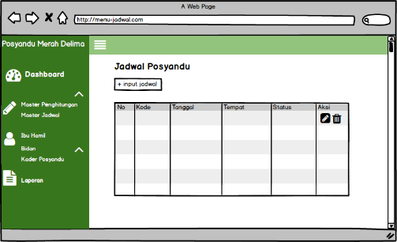

1. Rancangan Halaman Kelola Penghitungan

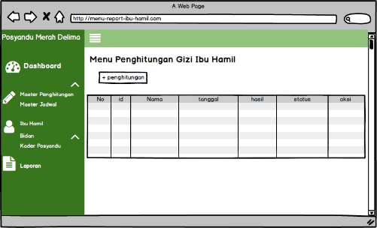

1. Rancangan Halaman Laporan

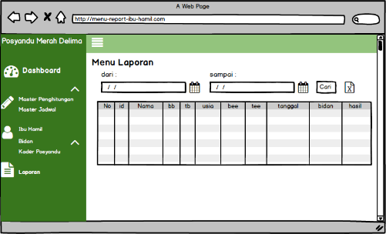

1. Rancangan Halaman Kelola Informasi Kehamilan

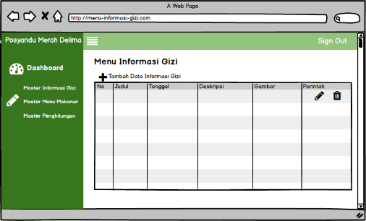

1. Rancangan Halaman Kelola Menu Makanan

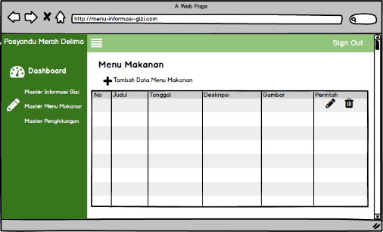

1. Rancangan Halaman Kelola Konsultasi
2. Rancangan Halaman Registrasi
3. Rancangan Halaman *Login*

## Implementasi

To provide figure and table captions can add through the References menu in Microsoft Word. The figure caption is placed below the image. The table caption is placed above the table. The figures, tables, and descriptions are set to centralized alignment. Typeset tables and captions are in 10 pt Times roman with single line spacing. Each figure and table must be given a description.



Figure 1. Example of figure caption

Table 1. Example of table caption

|  |  |  |
| --- | --- | --- |
| **Model** | **Akurasi** | **AUC** |
| Naïve Bayes | 88,51% | 0,838 |
| ROS, AdaBoost, dan Naïve Bayes | 78,30% | 0,856 |
| RUS, AdaBoost, dan Naïve Bayes | 74,33% | 0,804 |

## Kesimpulan

Conclusions are made based on the results of research which is the answer to the research question. This template was created to standardize the writing of papers in the Jurnal Teknologi Sistem Informasi dan Aplikasi (JTSIA).

## Future Work

Future work is optional, so it may be allowed or not to written. Future work is a proposal or plan nfor further research on topics that have been studied.

## References

References are written using the APA format, justify alignment, the first row is without indentation, while the second row and the rest are using 1cm indentation. References must be in the form of scientific papers that have been reviewed and published. If it is in the form of a book, at least consists of the author, year, title, city, and publisher. If in the form of a journal, at least consists of the author, year, title, name of the journal, and page. If it is in the form of a proceeding, at least consists of the author, year, title, name of publication, page, city, and publisher. Belows are some examples of references writing. References are written in 10 pt Times New Roman with single line space.

Verbeke, W., Dejaeger, K., Martens, D., Hur, J., & Baesens, B. (2012). New Insights into Churn Prediction in the Telecommunication Sector: A Profit Driven Data Mining Approach. *European Journal of Operational Research, 218*(1), 211-229. doi:10.1016/j.ejor.2011.09.031

Witten, I. H., Frank, E., & Hall, M. A. (2011). *Data Mining: Practical Machine Learning Tools and Techniques* (3rd ed.). Burlington: Morgan Kaufmann.

Yap, B. W., Rani, K. A., Rahman, H. A., Fong, S., Khairudin, Z., & Abdullah, N. N. (2014). An Application of Oversampling, Undersampling, Bagging and Boosting in Handling Imbalanced Datasets. *Proceedings of the First International Conference on Advanced Data and Information Engineering (DaEng-2013).* *285*, pp. 13-22. Singapore: Springer. doi:10.1007/978-981-4585-18-7_2